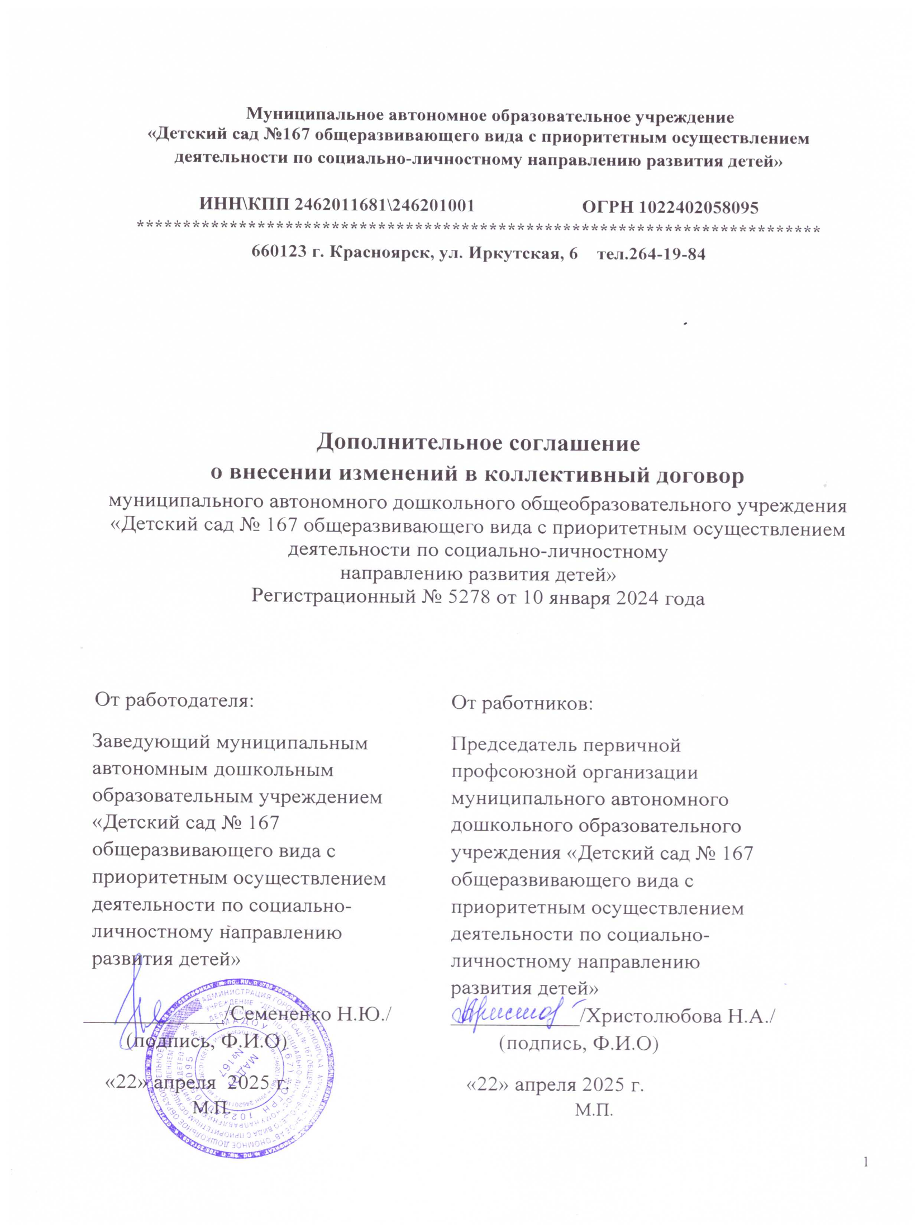

Муниципальное автономное образовательное учреждение
«Детский сад №167 общеразвивающего вида с приоритетным осуществлением
деятельности по социально-личностному направлению развития детей»

ИНН\КПП 2462011681\246201001 ОГРН 1022402058095
**************************************************************************
660123 г. Красноярск, ул. Иркутская, 6 тел.264-19-84

Дополнительное соглашение
о внесении изменений в коллективный договор
муниципального автономного дошкольного общеобразовательного учреждения «Детский сад № 167 общеразвивающего вида с приоритетным осуществлением деятельности по социально-личностному
направлению развития детей»
Регистрационный № 5278 от 10 января 2024 года

От работодателя:  Заведующий муниципальным автономным дошкольным образовательным учреждением «Детский сад № 167 общеразвивающего вида с приоритетным осуществлением деятельности по социально-личностному направлению  развития детей»  _____________/Семененко Н.Ю./  (подпись, Ф.И.О) | От работников:  Председатель первичной  профсоюзной организации муниципального автономного дошкольного образовательного учреждения «Детский сад № 167 общеразвивающего вида с приоритетным осуществлением деятельности по социально-личностному направлению  развития детей»  ____________/Христолюбова Н.А./  (подпись, Ф.И.О)
«22» апреля 2025 г. «22» апреля 2025 г.
М.П. М.П.
Муниципальное автономное дошкольное образовательное учреждение «Детский сад № 167 общеразвивающего вида с приоритетным осуществлением деятельности по социально-личностному направлению развития детей» в лице заведующего Семененко Н.Ю., действующего на основании Устава МАДОУ № 167, именуемый в дальнейшем «Работодатель» с одной стороны, и первичная профсоюзная организация в лице председателя Христолюбовой Н.А., действующего на основании Устава профессионального союза работников народного образования и науки Российской Федерации, являющаяся представителем «Работников» с другой стороны, на основании п. 1.10 коллективного договора от «10» января 2024г. № 5278, в соответствии со статьей 44 Трудового кодекса РФ заключили настоящее дополнительное соглашение о нижеследующем:
3. Приложение № 5 к Положению об оплате труда Приложения №2 к коллективному договору МАДОУ № 167 на 2024 -2026 годы дополнить таблицей:

Показатели деятельности педагога дополнительного образования МАДОУ № 167

Критерии оценки результативности и качества | Условия |  | Предельное количество баллов
 | Наименование критерия | Индикатор
Выплаты за важность выполняемой работы, степень самостоятельности и ответственности
при выполнении поставленных задач
Полнота реализации дополнительной образовательной программы | выполнение учебного плана дополнительной образовательной программы | 100% от запланированного | 10
Ведение профессиональной документации | полнота и соответствие документов ПДО нормативным актам | отсутствие замечаний к документам в отчетный период | 10
Выплаты за интенсивность и высокие результаты работы
Предъявление результатов педагогической деятельности | результат участия в конкурсах | участник | 5
 |  | призёр | 10
Организация деятельности с родителями обучающихся (не более 15 по показателю) | проведение мероприятий с родителями (родительские собрания, совместные детско-взрослые мероприятия) | протокол родительского собрания с листом регистрации, сценарный план мероприятия, фотографии. | 5
Выплаты за качество выполняемых работ
Создание условий безопасности и сохранности жизни и здоровья участников образовательного процесса | отсутствие несчастных случаев во время занятий | 0 случаев | 10

